**Induktion durch Flussdichteänderung (Arbeitsblatt)**

Es soll folgende Hypothese experimentell an Beispielen bestätigt werden:   
Eine Spule mit n Windungen ruhe in einem Magnetfeld mit Flussdichte B.  
Die wirksame Fläche As ist also konstant.  
Ändert sich die magnetische Flussdichte B zeitlich, so wird in der Spule eine Spannung induziert.  
Uind(t)=n. As. $\frac{∆B}{∆t}$ bzw. bei nicht konstanter Änderungsrate der Flussdichte B(t)  
Uind(t)=n.As

Experimentelle Bestätigung an Beispielen:

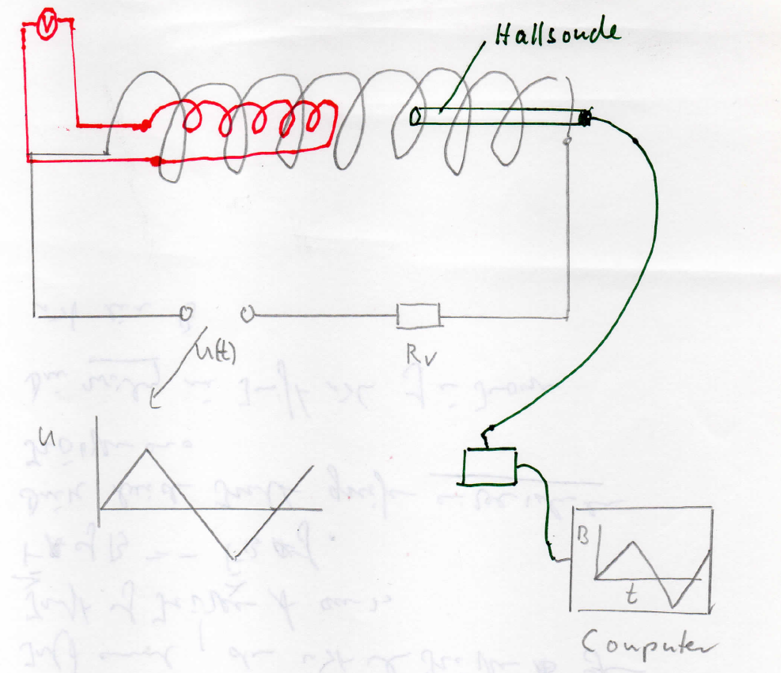  
**Schaltskizze:** Feldspule (schwarz), Induktionsspule (rot), Funktionsgenerator, Voltmeter

**Versuchsbeschreibung:**

Wir bringen eine Spule (Induktionsspule rot) in das Innere einer anderen Spule (felderzeugenden Spule schwarz). Mit Hilfe des Funktionsgenerators wird eine Dreiecksspannung angelegt. Der Vorwiderstand RV=10V sorgt dafür, dass die Generatorspannung U(t) groß verglichen mit der Selbstinduktionsspannung der Feldspule ist, so dass man in guter Näherung abschnittsweise einen linearen Anstieg der Stromstärke und daher auch der magnetischen Flussdichte B erhält.   
Mit Hilfe der Hallsonde wird der zeitliche Verlauf der magnetischen Flussdichte B gemessen und von einem Messwerterfassungssystem aufgezeichnet. Die konstante Spannung Uind an der Induktionsspule wird mit einem Voltmeter gemessen.  
Die Messungen werden für zwei verschiedene Frequenzen der Generatorspannung (f=0,1Hz und f=0,2Hz) durchgeführt.

**Versuch und Messwerte:**

**Versuch:  
Video:** Messungen bei einer Frequenz von f=0,1Hz und f=0,2HZ  
Link zum Video:  
[**https://www.dropbox.com/scl/fi/l0sm8gzbugwiu6vxgxp1i/Induk0-1Hz0-2HZ.mp4?rlkey=fvx49ig8fus10hho81nuymsy9&dl=0**](https://www.dropbox.com/scl/fi/l0sm8gzbugwiu6vxgxp1i/Induk0-1Hz0-2HZ.mp4?rlkey=fvx49ig8fus10hho81nuymsy9&dl=0)

**Messwerte für TI-Inspire-Software:  
Messung der magnetischen Flussdichte für f=0,1Hz**[**https://www.dropbox.com/scl/fi/bw9q6zsl81yd995ds81mw/0-1HZ.tns?rlkey=rnov0003rdk23pql36g8gsd6d&dl=0**](https://www.dropbox.com/scl/fi/bw9q6zsl81yd995ds81mw/0-1HZ.tns?rlkey=rnov0003rdk23pql36g8gsd6d&dl=0) **Messung der magnetischen Flussdichte für f=0,2Hz**[**https://www.dropbox.com/scl/fi/9kgabpoexofzljrdd0jvl/0-2Hz.tns?rlkey=71910sq6x6hf1uzazyu6zvjto&dl=0**](https://www.dropbox.com/scl/fi/9kgabpoexofzljrdd0jvl/0-2Hz.tns?rlkey=71910sq6x6hf1uzazyu6zvjto&dl=0)

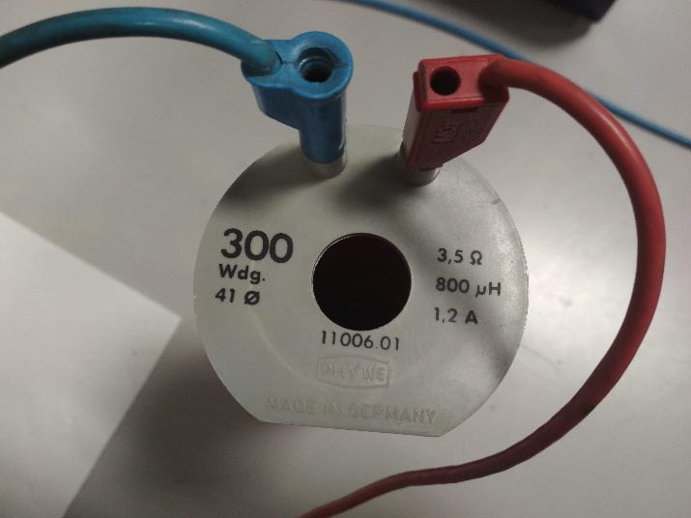**Bild der verwendeten Induktionsspule**

**QR-Codes der oben aufgeführten Links**



**Video Messwerte für f=0,1Hz Messwerte für f=0,2Hz**

***Auswertung:***  
 Berechne mit Hilfe der Dateien 0,1 Hz und 0,2 Hz die Änderungsgeschwindigkeiten $\frac{∆B}{∆t}$ der magnetischen Flussdichte B und daraus die Induktionsspannungen Uind und vergleiche sie mit der gemessenen Induktionsspannung.

**Aufgaben:**1. a) Lies $\frac{∆B}{∆t}$ aus der Ausgleichsgeraden B(t) ab.  
 b) Berechne die Induktionsspannung Uind =n. As. .  
 c) Vergleiche die mit Hilfe des Induktionsgesetzes berechnete Induktionsspannung mit der   
 gemessenen Spannung.

2. Wiederhole Aufgabe 1 für die zweite Frequenz.   
  
Mögliches Vorgehen:  
1. Schritt: einen linearen Bereich markieren   
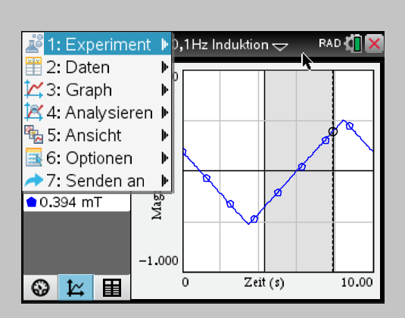  
  
2. Schritt: Den markierten Bereich auswählen, Mit Hilfe von   
2. Daten → 5. Daten streichen → außerhalb des markierten Bereiches

3. Schritt: für eine bessere Darstellung des ausgewählten Bereiches, Wähle man:   
3. Graph → 7. jetzt automatisch skalieren

4. Schritt: Um jetzt die lineare Funktion B (t) zu bestimmen wähle:   
4. Analysieren → 6. Kurvenanpassung → 1. Linear   
Notiere die sich ergebende Funktion B(t).  
Wähle für die Konstanten die richtigen Einheiten. Beachte dabei, dass die Flussdichte in der Einheit mT gemessen wurde.